桂林电子科技大学2023-2024学年 第2学期
嵌入式系统原理及应用A 实验报告

实验名称 | 实验一 GPIO应用 |  |  |  |  |  |  |  |  | 辅导教师意见：  成绩 教师签名：
院 系 | 计算机与信息安全学院 |  |  | 专业 |  | 物联网工程
学 号 |  |  |  | 姓名
实验日期 | 2024 | 年 | 5 |  | 月 |  | 9 | 日

一、实验目的
1、 学习STM32系列处理器GPIO口的结构及工作原理；
2、 理解基于Cortex-M3内核的STM32实验开发平台的管脚链接及原理；
3、 掌握GPIO的一般使用方法；
4、 了解在MDK环境下，内联汇编程序的编写方法，理解Cortex-M3处理器用访存指令进行I/O操作，即访存和I/O统一编址的处理方法。

实验要求
- 掌握STM32系列处理器GPIO口的功能原理；
- 掌握GPIO端口的寄存器使用方法；
- 在Keil中设计ARM程序，实现对流水灯的控制；
- 下载到实验平台，调试运行；
- 附加要求：修改源程序，实现LED的各种不同移动、闪烁效果。

【实验步骤】
- 基本步骤，读懂并在系统上运行以下程序，观察实验效果。：
led.h:
#ifndef __LED_H
#define __LED_H
void LED_Init(void);//初始化
#define LED0 PBout(5)// PB5
#define LED1 PEout(5)// PE5
#endif

Led.c:
void LED_Init(void)
{

GPIO_InitTypeDef GPIO_InitStructure;

RCC_APB2PeriphClockCmd(RCC_APB2Periph_GPIOB|RCC_APB2Periph_GPIOE, ENABLE); //使能PB,PE端口时钟

GPIO_InitStructure.GPIO_Pin = GPIO_Pin_5; //LED0-->PB.5 端口配置
GPIO_InitStructure.GPIO_Mode = GPIO_Mode_Out_PP; //推挽输出
GPIO_InitStructure.GPIO_Speed = GPIO_Speed_50MHz; //IO口速度为50MHz
GPIO_Init(GPIOB, &GPIO_InitStructure); //根据设定参数初始化GPIOB.5
GPIO_SetBits(GPIOB,GPIO_Pin_5); //PB.5 输出高

GPIO_InitStructure.GPIO_Pin = GPIO_Pin_5; //LED1-->PE.5 端口配置, 推挽输出
GPIO_Init(GPIOE, &GPIO_InitStructure); //推挽输出 ，IO口速度为50MHz
GPIO_SetBits(GPIOE,GPIO_Pin_5); //PE.5 输出高
}
Main函数:
int main(void)
{
delay_init(); //延时函数初始化
LED_Init(); //初始化与LED连接的硬件接口
GPIO_ResetBits(GPIOA,GPIO_Pin_5);
GPIO_ResetBits(GPIOE,GPIO_Pin_5);
}
2、发挥部分
（1）修改main函数，实现跑马灯的效果。

实验原理
- STM32系列处理器GPIO口的原理
- 标准IO端口的基本结构:
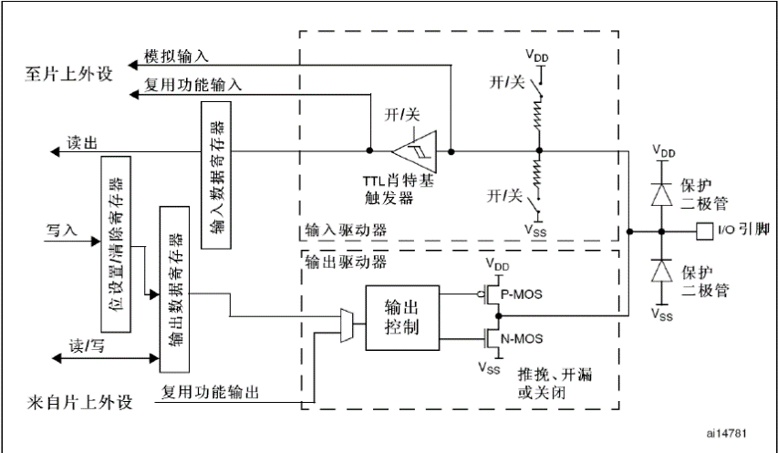
- STM32F10x系列单片机有5个16位并行I/O口： PA、PB、PC、PD、PE。
- 每个I/O端口可以按16bit处理，可以按1bit处理。
- 每个端口有：
2个32位配置寄存器GPIOx_CRL 、 GPIOx_CRH
2个32位数据寄存器GPIOx_IDR、 GPIOx_ODR
1个32位置位/复位寄存器GPIOx_BSRR
1个16位复位寄存器GPIOx_BRR
1个32位锁定寄存器GPIOx_LCKR
- GPIO寄存器地址映像和复位值
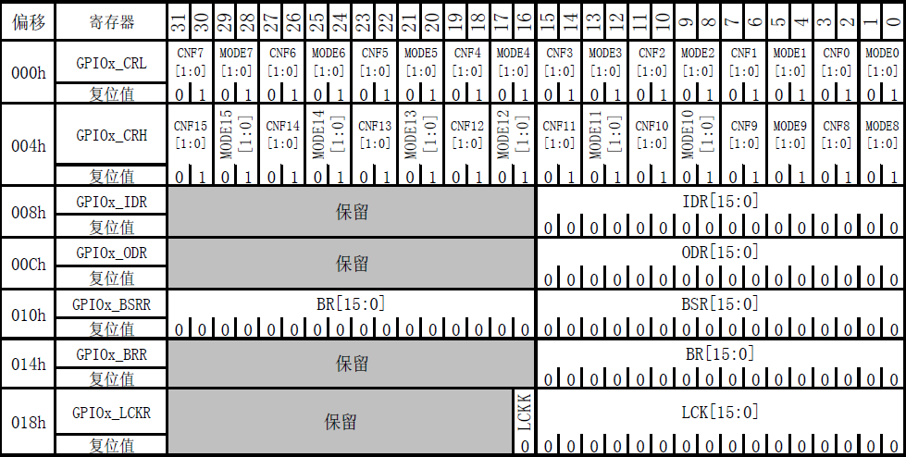
- 在STM32中选用IO模式
（1）浮空输入_IN_FLOATING ——浮空输入，可以做KEY识别，RX1
（2）带上拉输入_IPU——IO内部上拉电阻输入
（3）带下拉输入_IPD—— IO内部下拉电阻输入
（4）模拟输入_AIN ——应用ADC模拟输入，或者低功耗下省电
（5）开漏输出_OUT_OD ——IO输出0接GND，IO输出1，悬空，需要外接上拉电阻，才能实现输出高电平。当输出为1时，IO口的状态由上拉电阻拉高电平，但由于是开漏输出模式，这样IO口也就可以由外部电路改变为低电平或不变。
（6）推挽输出_OUT_PP ——IO输出0-接GND， IO输出1 -接VCC，读输入值是未知的
（7）复用功能的推挽输出_AF_PP ——片内外设功能（I2C的SCL,SDA）
（8）复用功能的开漏输出_AF_OD——片内外设功能（TX1,MOSI,MISO.SCK.SS）
- 固件函数库（见附件文档固件函数库）

2、实验电路原理图
实验电路的连接如下图，2个LED是利用STM32的GPIO口的PB5到PE5来控制的。引脚输出低电平则LED点亮，输出高电平则LED熄灭（因为LED的另一端接3.3）。
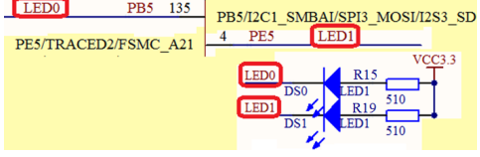

对管脚的操作实际上就是对控制管脚寄存器的操作，所以可以通过对管脚寄存器的操作，实现管脚的不同输出（即高低电平），从而控制LED的状态（亮、灭）。

四、实验小结
1、STM32系列处理器GPIO口的结构及工作原理；
STM32的GPIO口由引脚和一系列寄存器组成，包括MODER（设置模式）、OTYPER（设置输出类型）、OSPEEDR（设置输出速度）、PUPDR（设置上拉/下拉电阻）、IDR（读取输入电平）、ODR（设置输出电平）、BSRR（位设置/复位）、LCKR（锁定配置）和AFR（设置复用功能）。GPIO可以配置为输入、输出、复用功能或模拟模式。输入模式下，引脚可以是浮空、上拉或下拉；输出模式下，可以是推挽或开漏。配置步骤包括使能时钟、设置引脚模式、输出类型、速度和电平。
- GPIO的设置方法和使用方法；
在STM32中，设置和使用GPIO首先需要使能对应端口的时钟（例如RCC->AHB1ENR |= RCC_AHB1ENR_GPIOAEN），然后通过寄存器配置引脚模式（如GPIOA->MODER |= (0x1 << (5 * 2))设置为输出模式），配置输出类型（默认推挽，GPIOA->OTYPER &= ~(0x1 << 5)），配置输出速度（如高速，GPIOA->OSPEEDR |= (0x2 << (5 * 2))），最后设置引脚电平（如高电平，GPIOA->ODR |= (0x1 << 5)）。这种配置方法适用于各类输入、输出、复用和模拟模式的GPIO应用。
3、 Cortex-M3处理器用什么指令进行I/O操作。
Cortex-M3处理器使用内存映射I/O，因此可以用标准的汇编指令LDR和STR进行I/O操作，例如通过LDR R0, [address]从指定地址读取数据，通过STR R0, [address]向指定地址写入数据。

4、实现过程
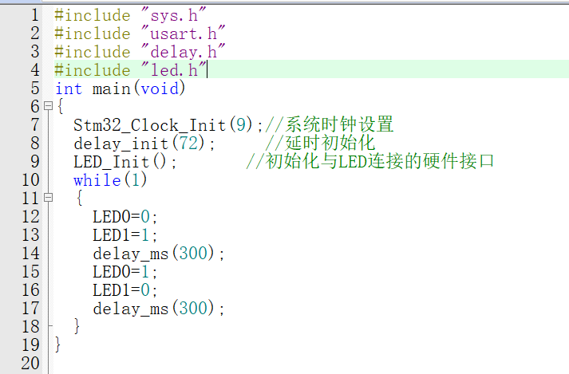
如下图所示为实现led流水灯的各个部分代码实现，先配置好GPIO口之后，通过一个死循环将两个led灯依次点亮熄灭，并利用延时函数，实现流水灯的效果。
图1主函数代码图
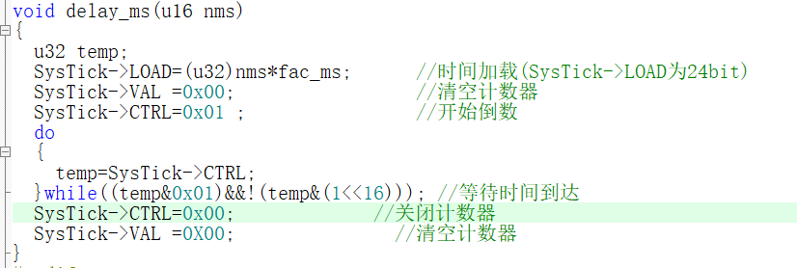
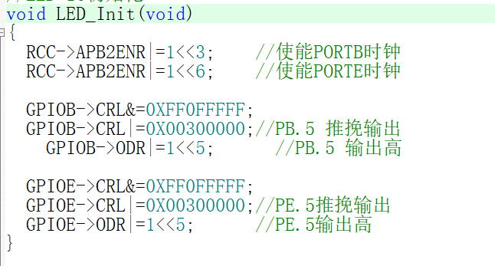
图2 GPIO端口初始化函数代码图
图3 延迟函数代码图
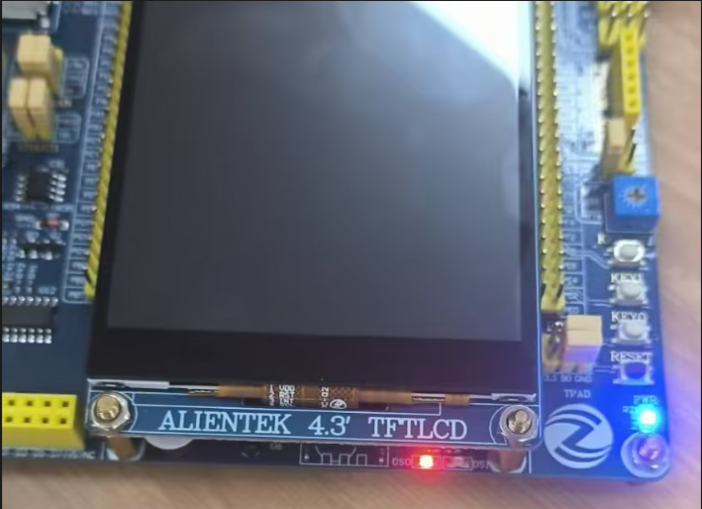
运行结果如下图所示，led灯依次点亮。
图 4 stm32运行结果图

